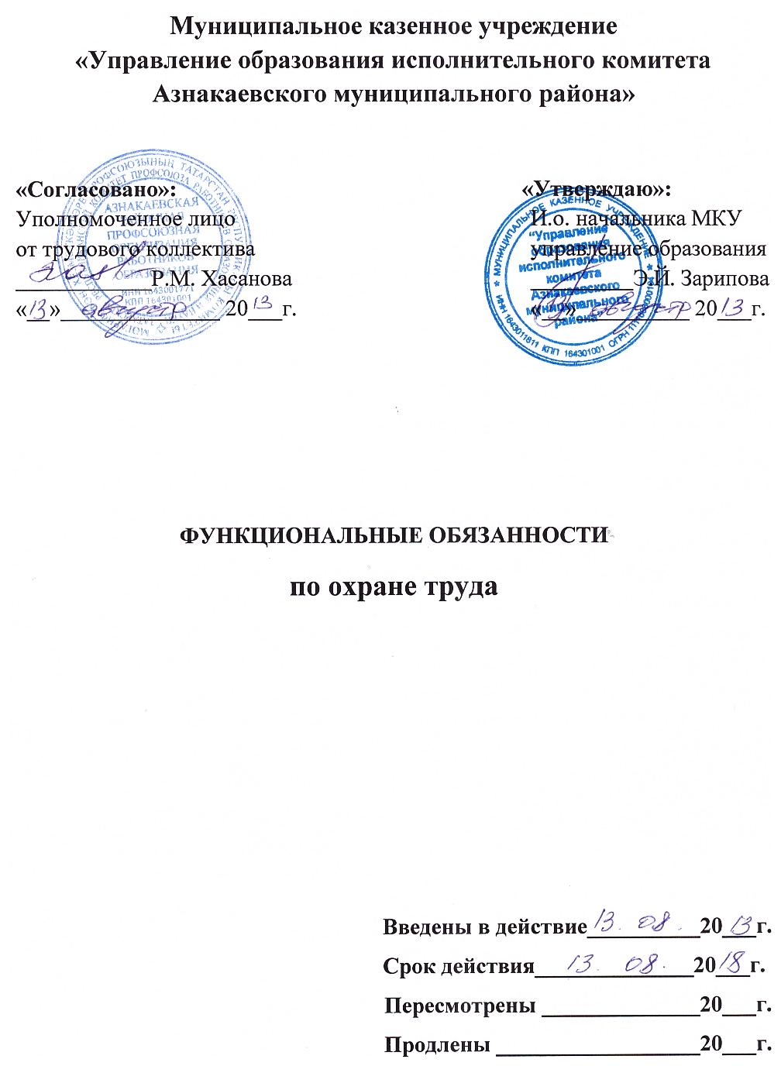

Функциональные обязанности разработаны в соответствии с Конституцией Российской Федерации, Трудовым кодексом, нормативно-правовыми актами в сфере охраны труда.

- Работники МКУ «Управление образования исполнительного комитета Азнакаевского муниципального района» обязаны:
  - Выполнять правила внутреннего трудового распорядка.
  - Соблюдать требования функциональных обязанностей, должностных инструкций и инструкций по охране труда.
  - Участвовать в разработке мероприятий по улучшению условий труда.
  - Обеспечить личную безопасность.
  - Соблюдать рабочее место в чистоте и порядке.
  - Проходить инструктажи по охране труда, проходить в установленном порядке обучение и проверку знаний требований по охране труда.
  - Своевременно проходить обязательные предварительные (при поступлении на работу) и периодические (в течение трудовой деятельности) медицинские осмотры.
  - Соблюдать правила производственной, трудовой и договорной дисциплины, повышать уровень знаний по профессии и основам безопасного труда.
  - Бережно относиться к имуществу учреждения.
  - Правильно применять средства индивидуальной и коллективной защиты предусмотренные инструкциями по охране труда.
  - Быть внимательным и осторожным:
- при следовании к рабочему месту;
- во время работы;
- по окончанию работы;
- при перемещении по территории предприятия (объекта, участка).
1.9. Знать местонахождение средств пожаротушения и средств оказания первой медицинской помощи. Уметь оказывать первую медицинской помощь при травмах (обработка ран, наложение повязок, остановка крови, перевязка и др.).
Работник обязан знать номера телефонов и другие средства экстренной связи, уметь с ними пользоваться и немедленно осуществлять вызов:
Пожарной охраны – при возникновении загорания или возможности его возникновения вследствие выхода (выброса) горючих паров, газов и жидкостей. Вызов по телефону 01 или по мобильной связи: - Мегафон – 01 или 010101, МТС – 01 и дополнительно любая цифра или 8(885599)01111, Билайн – 003.
Скорой помощи – при ожогах, травмах, отравлениях. Вызов по телефону 03 или по мобильной связи: - Мегафон – 03 или 030303, МТС – 03 и дополнительно любая цифра или 8(885599)03111, Билайн – 003.
1.10. Немедленно извещать своего непосредственного или вышестоящего руководителя о любой ситуации, угрожающей жизни и здоровью людей, о каждом несчастном случае или об ухудшении состояния своего здоровья, в том числе о проявлении признаков профессионального заболевания.

- Работодатель обязан обеспечить:
  - Соответствующие требованиям охраны труда условия труда на каждом рабочем месте.
  - Ознакомление работников с требованиями охраны труда.
  - Разработку и утверждение инструкций по охране труда для работников с учетом мнения выборного органа первичной профсоюзной организации или иного уполномоченного работниками органа.
  - Наличие комплекта нормативных правовых актов, содержащих требования охраны труда в соответствии со спецификой своей деятельности.
  - Режим труда и отдыха работников в соответствии с трудовым законодательством и иными нормативными правовыми актами, содержащими нормы трудового права.
  - Проведение аттестации рабочих мест по условиям труда с последующей сертификацией организации работ по охране труда.
  - Организацию контроля за состоянием условий труда на рабочих местах, а также за правильностью применения работниками средств индивидуальной и коллективной защиты.
  - Приобретение и выдачу за счет собственных средств специальной одежды, специальной обуви и других средств индивидуальной защиты, смывающих и обезвреживающих средств, прошедших обязательную сертификацию или декларирование соответствия в установленном законодательством Российской Федерации, в соответствии с установленными нормами работникам, занятым на работах с вредными и (или) опасными условиями труда, а также на работах, выполняемых в особых температурных условиях или связанных с загрязнен
  - Обучение безопасным методам и приемам выполнения работ и оказанию первой помощи пострадавшим, проведение инструктажа по охране труда, стажировки на рабочем месте и проверку знаний требований охраны труда.
  - Недопущение к работе лиц, не прошедших в установленном порядке обучение и инструктаж по охране труда, стажировку и проверку знаний требований по охране труда.
  - В случаях, предусмотренных трудовым законодательством и иным нормативными правовыми актами, содержащими нормы трудового права, организовать проведение за счет собственных средств обязательных предварительных (при поступлении на работу) и периодических (в течение трудовой деятельности) медицинских осмотров (обследований) работников, внеочередных медицинских осмотров (обследований), обязательных психиатрических освидетельствований работников в соответствии с медицинскими рекомендациями с сохранением за ними места работы (должности) и среднего заработка на время прохождения указанных медицинских осмотров (обследований).
  - Недопущение работников к исполнению ими трудовых обязанностей без прохождения обязательных медицинских осмотров (обследований), обязательных психиатрических освидетельствований, а также в случае медицинских противопоказаний.
  - Информирование работников об условиях и охране труда на рабочих местах, о риске повреждения здоровья и полагающихся им компенсациях и средствам индивидуальной защиты.
  - Санитарно-бытовое и лечебно-профилактическое обслуживание работников в соответствии с требованиями охраны труда, а также доставку работников, заболевших на рабочем месте, в медицинскую организацию в случае необходимости оказания им неотложной медицинской помощи.
  - Принятие мер по предотвращению аварийных ситуаций, сохранению жизни и здоровья работников при возникновении таких ситуаций, в том числе по оказанию пострадавшим первой помощи.
  - Расследование и учет в установленном ТК РФ, другими федеральными законами и иными нормативными правовыми актами Российской Федерации, порядке несчастных случаев и профессиональных заболеваний.
  - Обязательное социальное страхование работников от несчастных случаев и профессиональных заболеваний.
  - Беспрепятственный допуск должностных лиц федеральных органов исполнительной власти, уполномоченных на проведение государственного надзора и контроля, органов Фонда социального страхования Российской Федерации, а также представителей органов общественного контроля в целях проведения проверок условий и охраны труда и расследования несчастных случаев на производстве и профессиональных заболеваний.
  - Выполнение предписаний должностных лиц федеральных органов исполнительной власти, уполномоченных на проведение государственного надзора и контроля, и рассмотрение представлений органов общественного контроля в установленные ТК РФ, иными федеральными законами сроки.

Разработала:
Ведущий инженер по охране труда Файзуллина И. В.

Дисциплина труда является одним из основных факторов, влияющих на показатели состояния охраны труда. В зависимости от исполнения, дисциплина труда подразделяется на составляющие дисциплины: трудовую, производственную, технологическую и договорную. Производственная дисциплина – исполнение указаний и распоряжений, связанных с производственной деятельностью, соблюдение производственных связей в процессе труда, сроков их исполнения. Трудовая дисциплина – это форма общественных связей людей в процессе труда с обязательным подчинением его участников установленному внутреннему трудовому распорядку рабочего дня, регламентирующего режим работы организации и её структурных подразделений. Договорная дисциплина – точное и неукоснительное исполнение своих обязанностей по трудовым договорам (соглашениям). Несоблюдение дисциплины труда порождает безответственность, разгильдяйство, халатность, расхлябанность и приводит к несчастным случаям.

